## 任务1 猪瘟防控

猪瘟（SF或HC）是由黄病毒科瘟病毒属的猪瘟病毒引起的猪的高度致死性烈性传染病。其特征是病猪高热稽留、全身广泛性出血，呈现败血症状或者母猪繁殖障碍，严重危害全球养猪业。世界动物卫生组织（OIE）将其列入A类传染病，我国将其列为一类动物疫病。

一、疾病防控

猪瘟是死亡率很高的烈性传染病，到目前为止没有特效药物治疗，主要依靠平时的生物安全措施和免疫接种。

（一）生物安全措施

加强饲养管理，坚持自繁自养，搞好环境卫生，定期栏舍消毒等。

（二）免疫预防

对猪瘟的防控主要依靠免疫接种。我国目前使用的猪瘟疫苗种毒是猪瘟兔化弱毒疫苗（C株），疫苗产品有细胞源和脾淋源二种弱毒冻干苗，参考免疫程序如下：

1.仔猪：

（1）猪瘟疫情严重的猪场，分别于出生2小时内（零免或超免）、30～35天龄和70天龄进行三次免疫。

（2）一般猪场可于20～25天龄和60～65天龄进行二次免疫。

2.从外地引进猪苗：立即注射3～5头份猪瘟弱毒细胞苗，隔离饲养观察21天后才合群。

3.种猪：每年进行二次免疫接种，每次每头注射猪瘟弱毒细胞苗10头份。

（三）疫情控制

当猪群发生猪瘟疫情时，应迅速对病猪进行隔离，并加强消毒，防止病原扩散；对健康猪进行紧急疫苗接种，可注射猪瘟弱毒细胞苗，小猪10头份、中猪15～20头份，或猪瘟弱毒脾淋苗，小猪3头份、中猪4～6头份。注射疫苗时可加入转移因子或黄芪多糖等免疫增加剂，加快特异性抗体的产生，保护健康猪群。妥善处理病死猪，严禁食用或乱扔，更不能出售给贩子，要在离开猪场较远的地方进行高温处理或火化。

二、疾病诊断

（一）病原

猪瘟的病原为黄病毒科瘟病毒属的猪瘟病毒。

体内分布：病猪全身体液和各种组织器官，以脾脏、淋巴结及血液含病毒最高。

抵抗力：耐低温，对温热抵抗力不强，腐败易灭活。

最好消毒药：2～3%氢氧化钠，5～10%石灰乳，3～5%来苏儿，百毒杀（带猪消毒）。

（二）流行诊断

1.易感动物 猪（家猪和野猪）。侵入门户：扁桃体。家兔可通过连续几代可以感染但不发病。

2.传染源 病猪和带毒猪。

3.传播途径

（1）口鼻传播。直接接触或食入受污染的饲料。特别是未经煮沸消毒剂的带毒残羹剩菜更有感染力。

（2）精液传播。

（3）胎盘传播。可通过胎盘垂直传播。转归与胎儿感染的时间和病毒的毒力有关。胚胎期感染后出生的仔猪表面健康，但对猪瘟疫苗发生免疫耐受，免疫后不能产生特异性抗体，并持续数月排出大量的猪瘟病毒。

4.季节性及流行规律 一年四季均可发生。新疫区呈流行性，发病率死亡率均高达90%以上。老疫区发病率死亡率低，仔猪常并发副伤寒及其他病毒、细菌感染成为综合症。

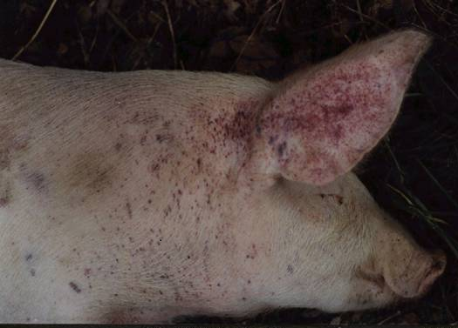（三）临床诊断

潜伏期：4～21天。最短仅1～2天，一般为5～7天。

根据病毒的毒力和发病表现，可分为如下几个型：

1.急性型 由强毒株引起，临床多见，表现较典型。

病猪体温41℃左右，呈现稽留热。精神高度沉郁、嗜睡、喜卧、弓背、寒战及行走摇晃。食欲减退或废绝，喜欢饮水，部分发生呕吐。

结膜发炎，脓性分泌物将上下眼睑粘住，流脓性鼻液。

图2-2-1急性猪瘟皮肤点状出血

病初便秘，后期腹泻，、粪便恶臭，带有粘液或血液，尿色深呈浓茶状，公猪包皮发炎积尿，用手挤压时有恶臭浑浊的液体流出。

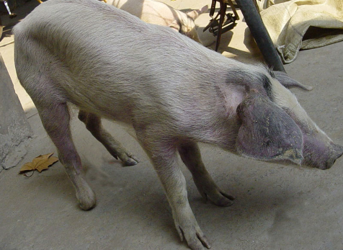病猪鼻端、耳后根、腹部及四肢内则的皮肤出现针尖状出血点，逐渐发展为出血斑（见图2-2-1）。

可出现神经症状，表现磨牙、后退、转圈、强直及游泳状，甚至昏迷等。

2.慢性型 多由急性型转变而来。

体温时高时低，食欲时好时坏，主要表现消瘦、贫血、全身衰弱，常伏卧、步态缓慢无力、便秘和腹泻交替出现，有的在耳端、尾尖及四肢皮肤上出现紫斑或坏死痂。病程20天以上，最后衰竭而死，耐过的成为僵猪（见图2-2-2）。

图2-2-2慢性型猪瘟

病猪精神沉郁、消瘦、贫血

3．迟发型 是先天感染的后遗症。感染猪出生后一段时间内不表现症状，数月后出现轻度厌食、不活泼、结膜炎、后躯麻痹，但体温正常。

4.繁殖障碍型 怀孕母猪感染低毒力病毒可表现为流产、产死胎、胎儿干尸化、畸形和产出震颤的弱仔猪和表面健康的已感染的带毒仔猪（呈持续感染和免疫耐受状态，成为猪场危险的传染源）。

（四）剖检诊断

1.急性型 （典型且特征，皮肤、内脏具有广泛性出血变化和脾脏梗死。）

（1）全身皮肤、浆膜、黏膜和内脏器官有不同程度的出血。

（2）全身淋巴结肿大、多汁、充血、出血，呈暗红色，切面周围出血明显，整个切面呈红白相间的大理石样纹理（见图2-2-3）。

（3）喉头、会厌软骨、膀胱黏膜以及心外膜有出血点或出血斑。

（4）脾脏大小正常，表面及边缘有出血性梗死（最具诊断意义）（见图2-2-4）。

（5）肾脏表面有密集或散在的大小不一的出血点或出血斑（麻雀蛋肾）（见图2-2-5）。

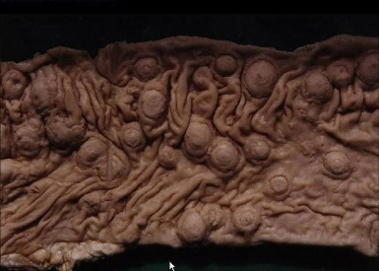（6）病程长的在盲肠、回盲瓣口及结肠黏膜出现大小不一的圆形钮扣溃疡。

2.慢性型

（1）全身出血变化不明显；

（2）主要表现为坏死性肠炎。在盲肠、结肠及回肠瓣口粘膜上形成同心轮状中心凹陷的钮扣状溃疡，突出于黏膜面，颜色黑褐（见图2-2-6）；

图2-2-6慢性型猪瘟

钮扣状溃疡

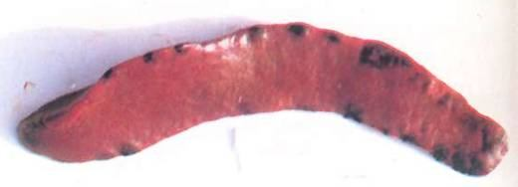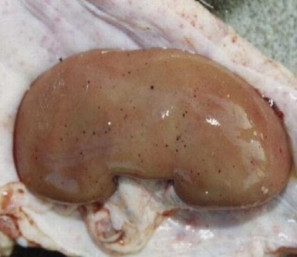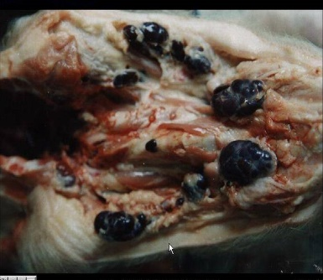

图2-2-3急性型猪瘟

颌下淋巴结出血

图2-2-5急性型猪瘟

肾脏表面针尖大出血点

图2-2-4急性型猪瘟

脾脏边缘出血性梗死

（3）全身性淋巴组织萎缩。

3.迟发型

主要病理变化是胸腺萎缩。

（1）死胎呈现皮下水肿，胸腹水较多，皮肤有点状出血小四肢变形，小脑、肺和肌肉发育不良。

（2）先天性感染的仔猪。突出的病变是胸腺萎缩。若在感染的早期（出生后1～2周）死亡，剖检有时可发生明显猪瘟出血病变（解剖多几个），若是后期，很难发现典型的猪瘟病变。